附件2

二级造价工程师注册证书电子证照
申领、下载及核验方法

电子证照申领

1.1系统
1.1.1通过扫描下方二维码下载或从应用商店下载“爱山东”App。

1.2申领流程
1.2.1 打开“爱山东”APP，登录个人账号后，选择左下角“首页”，切换到“省本级”。
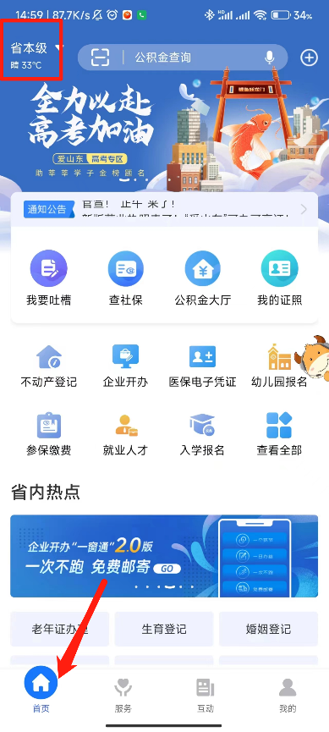
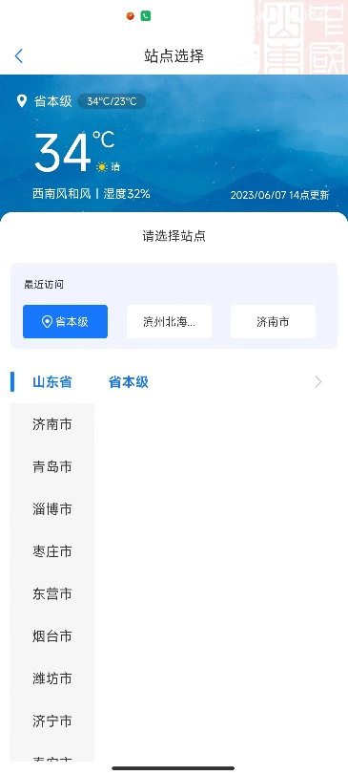

1.2.2 选择右下角“我的”，用户认证到4级，点击“我的证照”。点击“证照申领”。
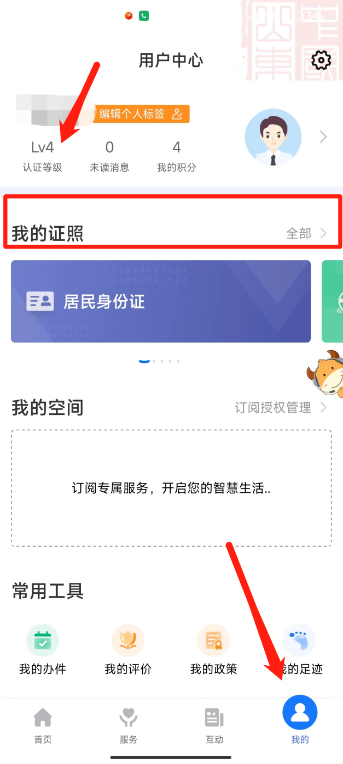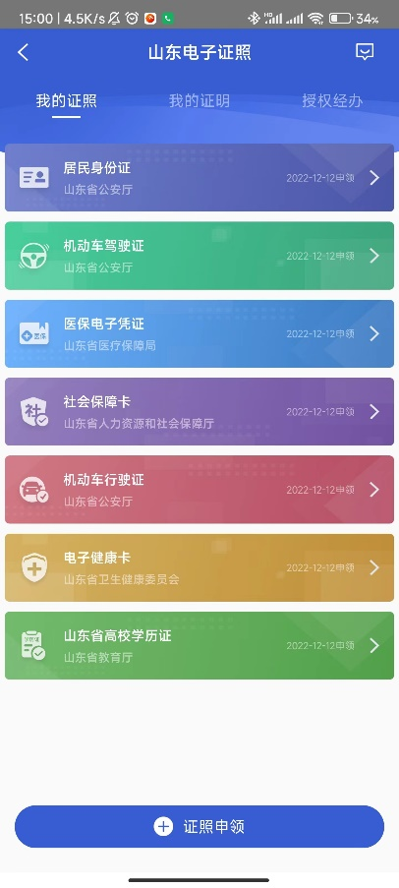

1.2.1 进入“证照申领”，选择“住建”-“二级造价工程师（土木建筑工程）注册证书、二级造价工程师（安装工程）注册证书”，点击“+”进行申领。
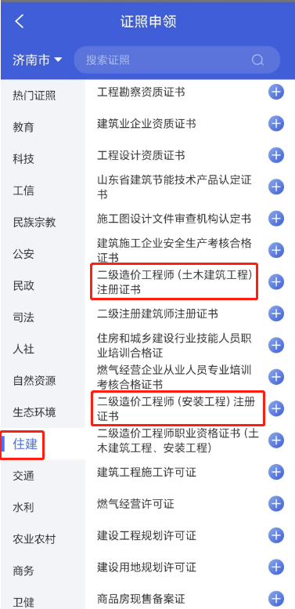

电子证照核验

2.1电子证照核验
2.1.1微信搜索小程序“山东省建设从业人员证照信息核验”，打开小程序“扫码查询”扫描电子证照中的二维码。
山东省建设从业人员证照信息核验微信小程序

2.1.2通过“山东省建设从业人员管理系统”证书查询，
访问“山东省建设从业人员管理系统”->“证书查询”，输入身份证号码或证书编号核验证书信息。

